博士后进站材料填写指南

一、博士后研究人员进站申请表
1.招收类型：流动站招收
2.流动站设站单位：浙江大学
3.一级学科、二级学科、研究计划题目与导师确认
4.博士学位证书签发时间与学位证落款时间一致；学科及专业与证书一致。
5.需确保学习经历、工作经历连续无间断；若有断档，写待业。起止时间写清楚，截止时间不能写至今（需要确保办理进站时，与学校、其他单位无人事关系）。
二、浙江大学招收博士后研究人员申请表
1.博士后申请者情况：现工作单位留空
2.合作导师基本情况：填写浙大合作导师信息
3.合作导师意见：不用填写信息，浙大合作导师签字即可
4.院系考核招聘小组意见：请导师联系4位博导签字，负责人签字留空
示例见文末
三、博士后研究人员进站审核表
（一）人事关系在学校：使用非定向就业博士毕业生版
1.申请人当前身份证明部分，由博士毕业院校的学生毕业派遣部门或就业指导中心填写敲章，不需要学院章
2.招收类型为流动站招收
3.下半部分留空
（二）人事关系在其他单位：使用无人事劳动关系人员版
1.需档案存放单位敲章，若档案存放单位不支持敲章，则使用有章的存档证明作为附件
2.招收类型为流动站招收
3.下半部分留空

协议书
1.第一条日期留空
2.第二条甲方指定项目负责人填写良渚合作导师，乙方选派填写浙大合作导师
3.第四条填写与导师确认好的研究项目
4.第五条若流动站为医学院、基础医学院则无需更改，若为其他学院，请与学院确认出站目标并填写
5.落款处丙方签字，甲乙留空

调档函
示例见文末

示例：
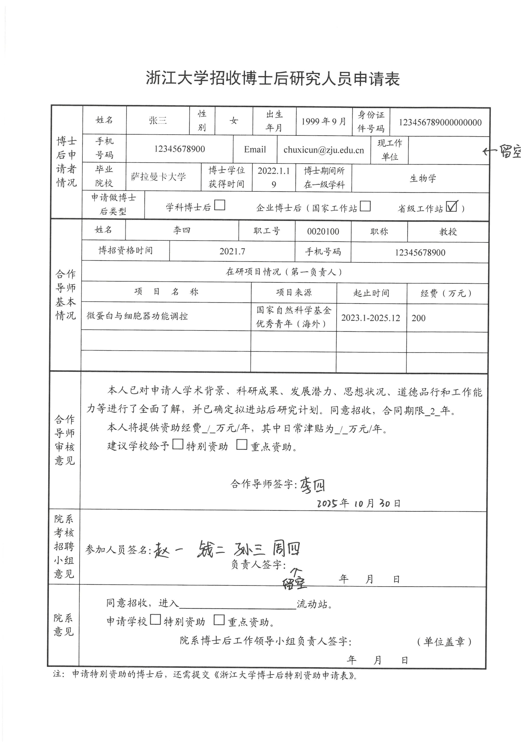
示例一 博士后研究人员进站审核表
示例二 人事档案调档函
